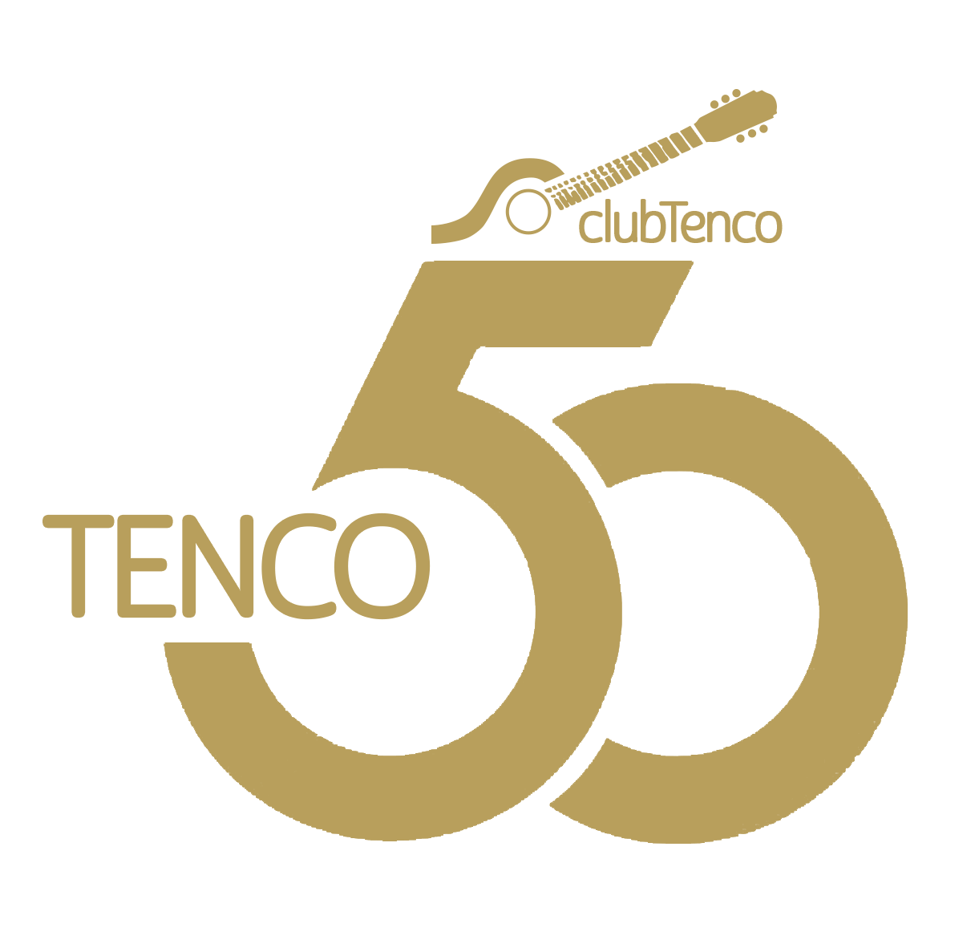

PREMI TENCO 2024

EDOARDO BENNATO

SAMUELE BERSANI

MIMMO LOCASCIULLI

TERESA PARODI

PREMIO TENCO
PER L’OPERATORE CULTURALE
CATERINA CASELLI

PREMIO YORUM
TOOMAJ SALEHI

PREMIO
“I SUONI DELLA CANZONE”
TULLIO DE PISCOPO

PREMIO SIAE
IVAN GRAZIANI

TARGHE TENCO 2024

MIGLIORE ALBUM IN ASSOLUTO
“È inutile parlare d’amore” – PAOLO BENVEGNÙ

MIGLIORE CANZONE SINGOLA
“La Mia Terra” – DIODATO

MIGLIORE ALBUM DI INTERPRETE
“Hasta Siempre Mercedes” – SIMONA MOLINARI

MIGLIORE ALBUM OPERA PRIMA
“Curami l'anima” – ELISA RIDOLFI

MIGLIORE ALBUM IN DIALETTO
“Assamanù” – SETAK

MIGLIORE ALBUM A PROGETTO
“Sarò Franco – Canzoni inedite di Califano”
prodotto da ALBERTO ZEPPIERI

